选项类字段数据配置

什么是选项类字段
在流程模型字段设计中，选项类字段指的是下拉框、单选框、复选框，这三种组件类型。选项类字段的数据配置，指通过静态数据或者接口动态返回选项来源的配置。

选项数据动态配置
数据动态配置，也就是让选项类字段的选项来源，支持通过API查询返回。

选项动态配置步骤
场景举例：在一个体检预约的场景中，预约者可选择的套餐项目是通过某一个API查询返回。
由于所有选项数据动态配置步骤相同，此时以一个下拉框来实现该场景为例。
首先，明确选项类字段选项数据格式要求如下：
{
"options": [
{
"label": "label1",
"value": "value1"
},
{
"label": "label2",
"value": "value2"
}
]
}

前置步骤：
提前准备好API，确保返回数据格式符合上述要求
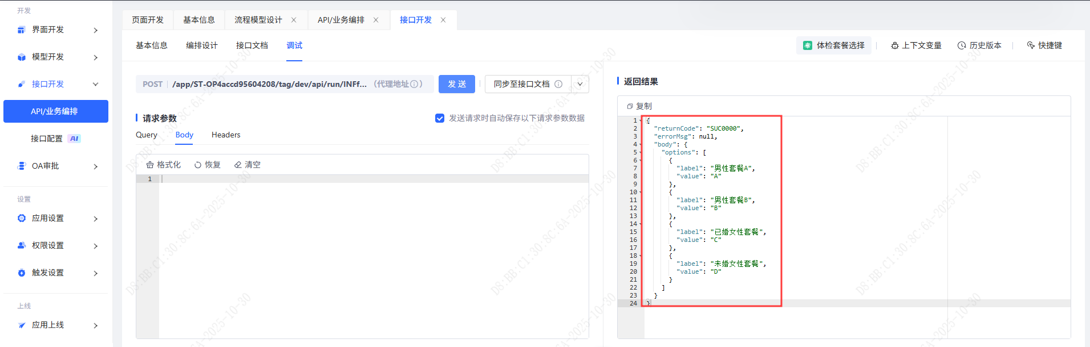

步骤一：选中下拉框
在流程模型的字段设计中，在选项类字段中选择下拉框组件
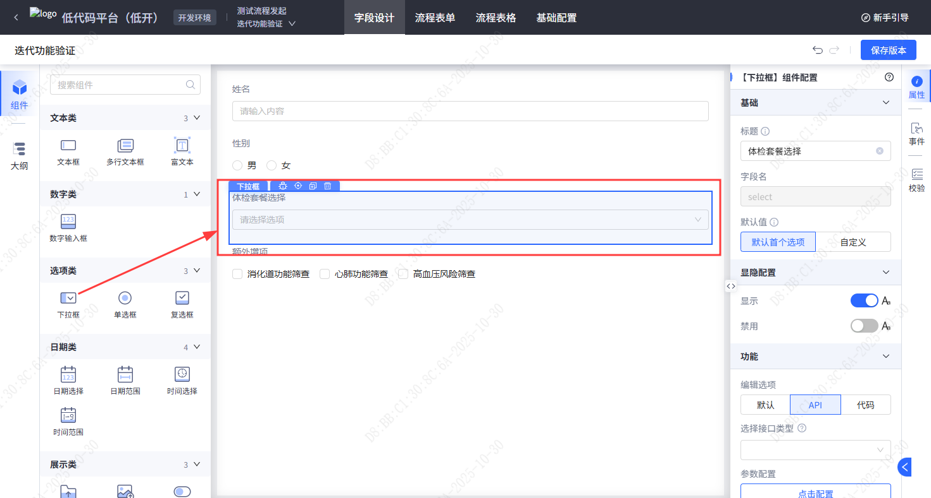

步骤二：配置API
进入属性面板，在功能区编辑选项选择API，配置所需接口
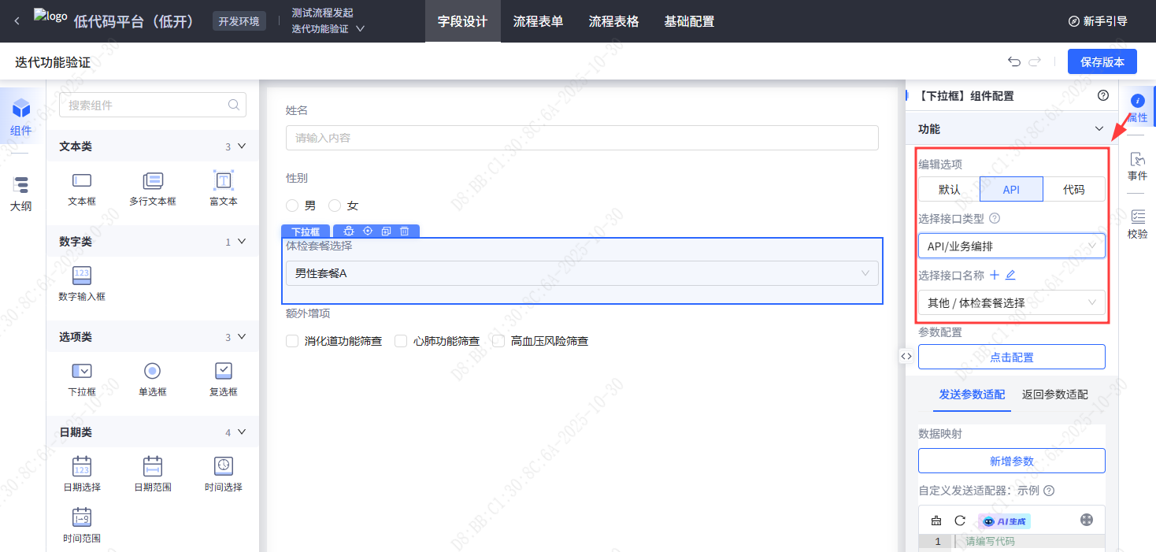

步骤三：调试API验证数据格式
配置接口完成后，点击参数配置，按照所需发送参数（若有，请提供常量），对接口返回进行调试，对调试结果进行查看是否符合接口所需格式。
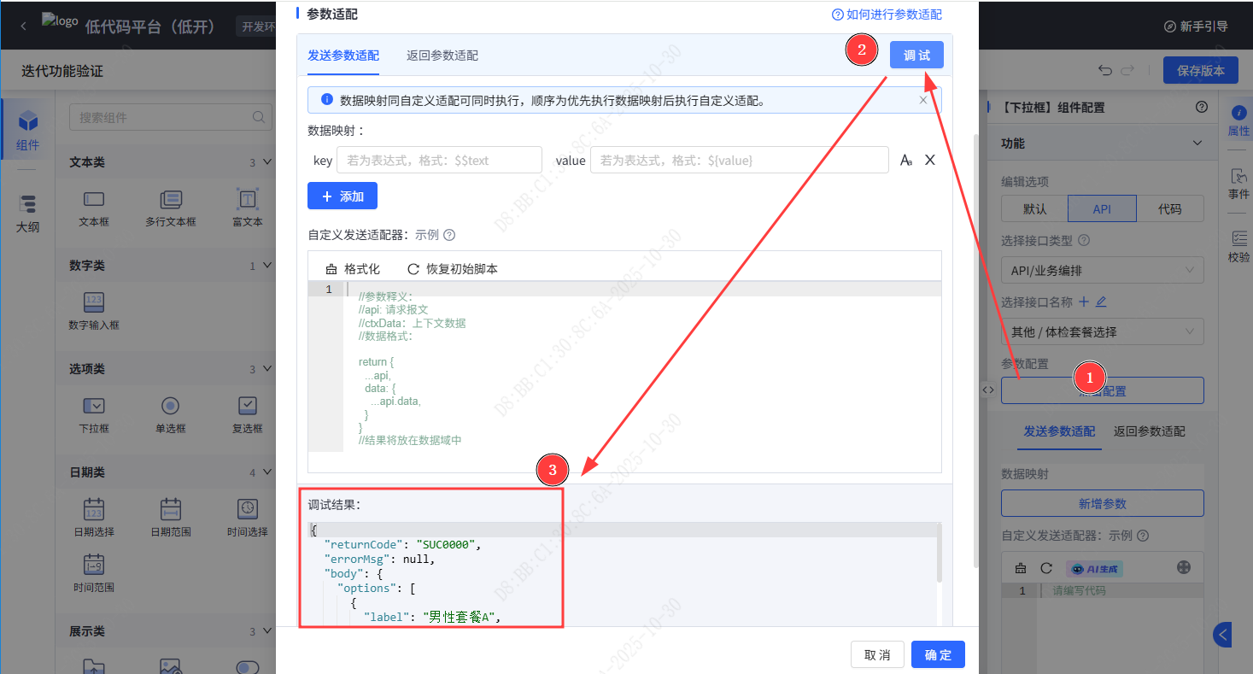

步骤四（非必须）：接口数据适配
如果API直接返回的数据不符合选项格式要求，以下分别列举两种常见不符合数据格式场景以及处理办法。
场景1：接口返回体中数组名与options不一致
例如，接口原本返回的数据如下
{
"returnCode": "SUC0000",
"errorMsg": null,
"body": {
"list": [
{
"label": "男性套餐A",
"value": "A"
},
{
"label": "男性套餐B",
"value": "B"
},
{
"label": "已婚女性套餐",
"value": "C"
},
{
"label": "未婚女性套餐",
"value": "D"
}
]
}
}
//参数释义：
//response: 响应报文
//body: 响应体
//api：请求报文
//ctxData：上下文数据
//数据格式：
return {
...response,
body: {
options:response.body.list,
}
}
//结果将放在数据域中
场景2：接口返回体中数组的属性名与options所需的标签label、值value名称不一致
{
"returnCode": "SUC0000",
"errorMsg": null,
"body": {
"options": [
{
"setname": "男性套餐A",
"setvalue": "A"
},
{
"setname": "男性套餐B",
"setvalue": "B"
},
{
"setname": "已婚女性套餐",
"setvalue": "C"
},
{
"setname": "未婚女性套餐",
"setvalue": "D"
}
]
}
}
//参数释义：
//response: 响应报文
//body: 响应体
//api：请求报文
//ctxData：上下文数据
//数据格式：
let options = response.body.options.map(item=>({
label:item.setname,
value:item.setvalue
}))
return {
...response,
body: {
options:options,
}
}
//结果将放在数据域中
当然，标签字段名和值的字段名，并非强制为label和value，您可以在属性-选项标签字段配置中，直接修改成接口返回的已有数据名称，就不用再进行返回适配。
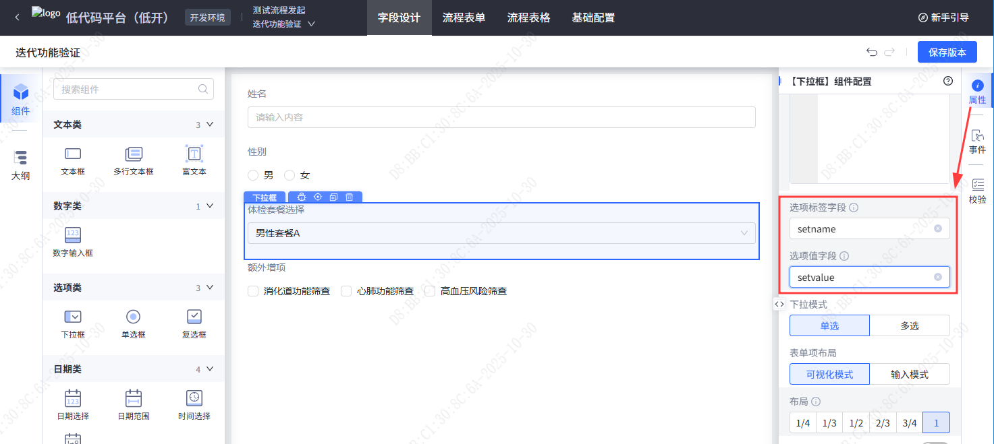

步骤五（非必须且仅针对下拉框）：支持查询
如果当选项名称比较长，想提高用户填写时候的选择效率，可以开启支持查询，开启后可根据下拉框输入内容对选项进行模糊搜索匹配，有两种查询方式。
**前端查询：**
如果不开启后端搜索，默认是前端搜索。也就是按照当前选项列表对下拉框的输入进行模糊匹配。且支持三种查询方式：
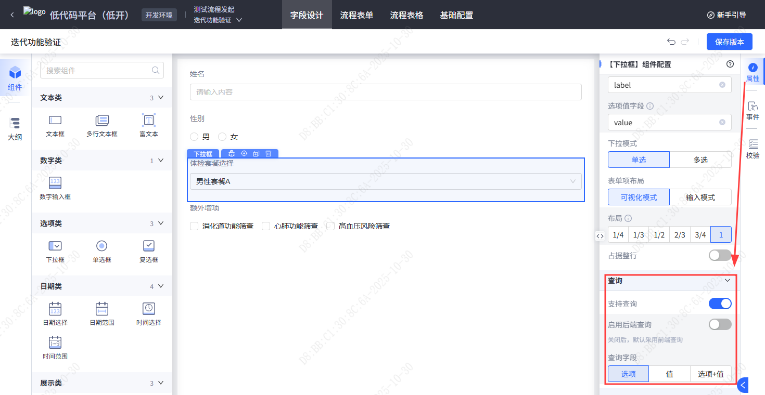
- 选项：按照标签名进行模糊匹配
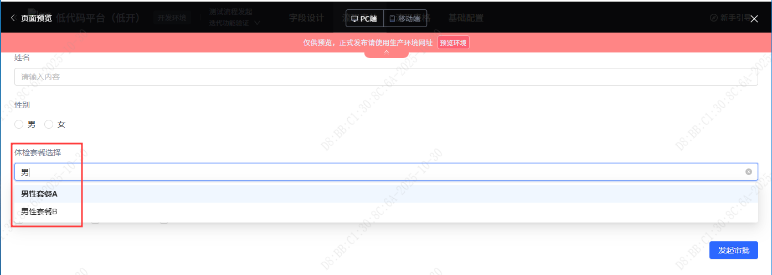
- 值：按照选项值进行模糊匹配
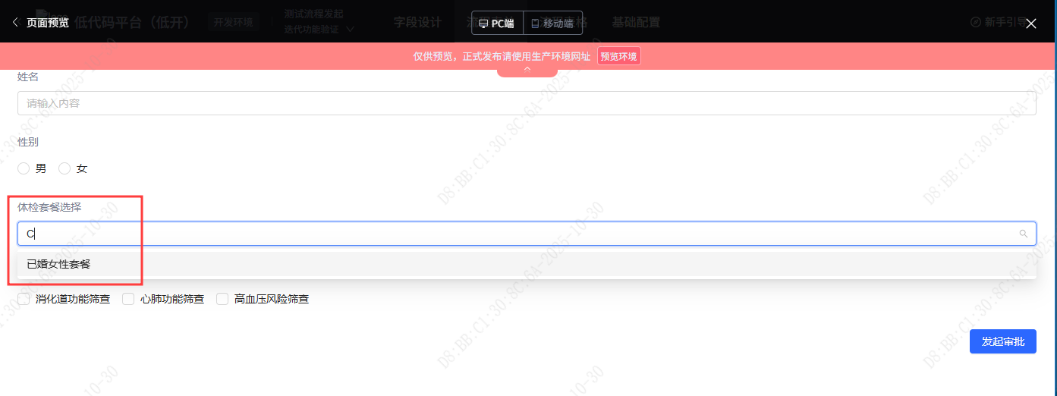
- 选项+值：按照标签名或者选项值进行模糊匹配，运行效果分别同选择选项、值。
**后端查询：**
启用后端查询后，支持按照API或者静态数据的方式进行搜索查询。注意无论是API还是静态数据的方式，仅支持按照输入内容与标签名进行模糊匹配。
- API：
- 提前准备好一个支持模糊搜索的API接口，在选择API后进行配置
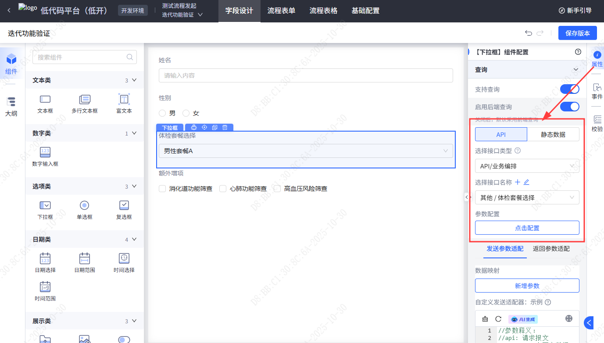
- 【重要】发送参数适配：后端API查询时默认输入内容在keyword这个发送参数中，因此如果接口支持入参名与keyword不一致，需要进行适配，例如，此时接口所需的参数名是setname，在自定义发送适配器中对参数进行适配如下：
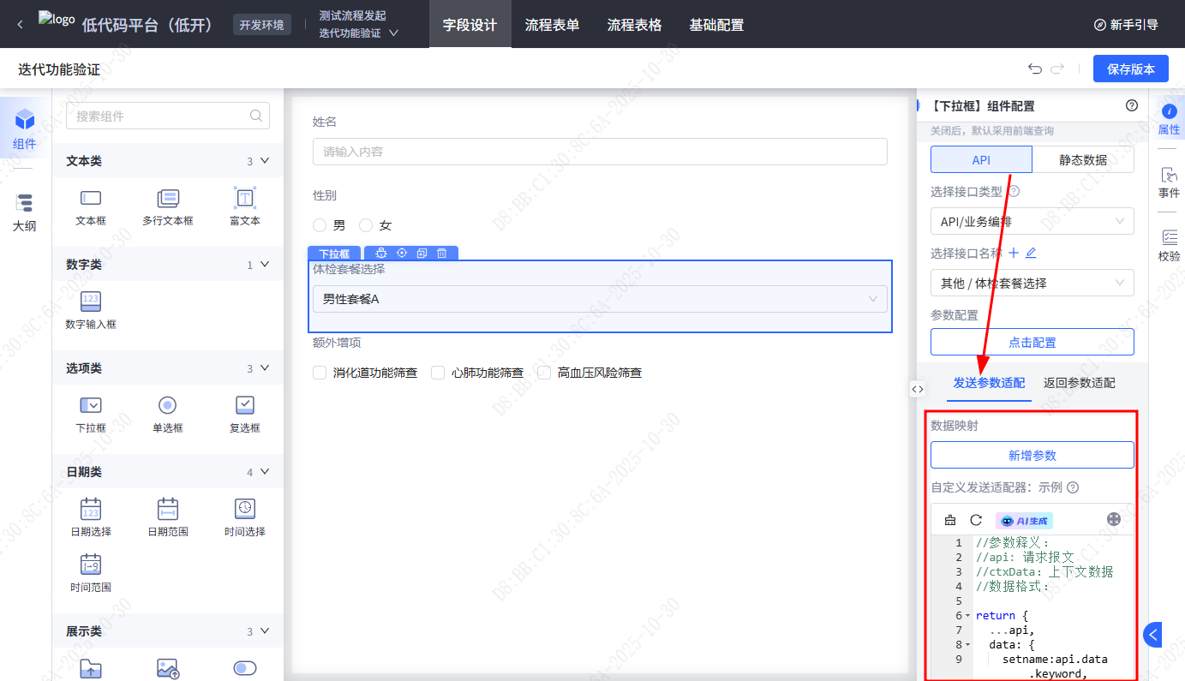
查询效果如下：输入A之后，可在控制台网络中查看到接口被正常调用，且输入为A，此时选项列表模糊匹配到对应选项。
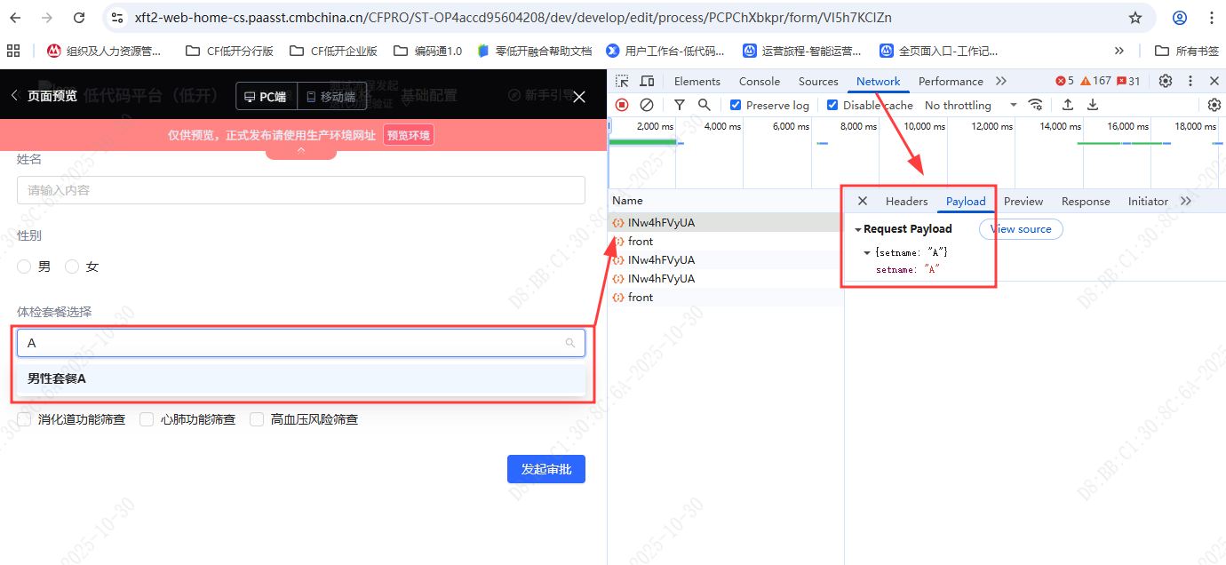
- 静态数据：支持可视化模式与代码模式
- 可视化模式：编辑所需匹配选项的标签（label）和选项值(value)即可
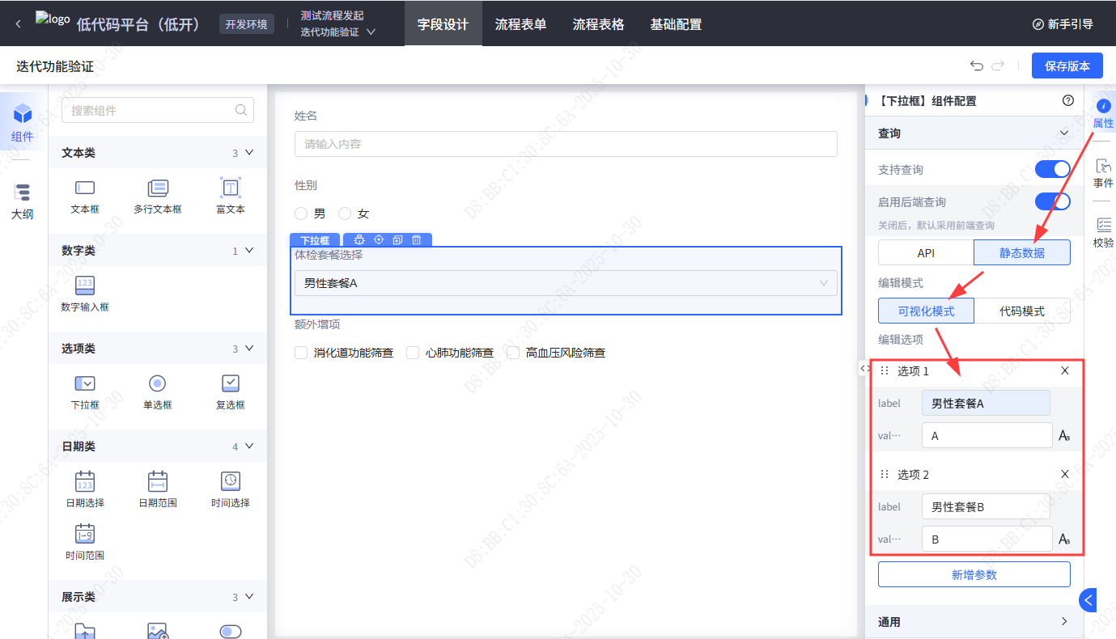
- 代码模式：提供一个符合选项数据格式要求的JSON数组即可
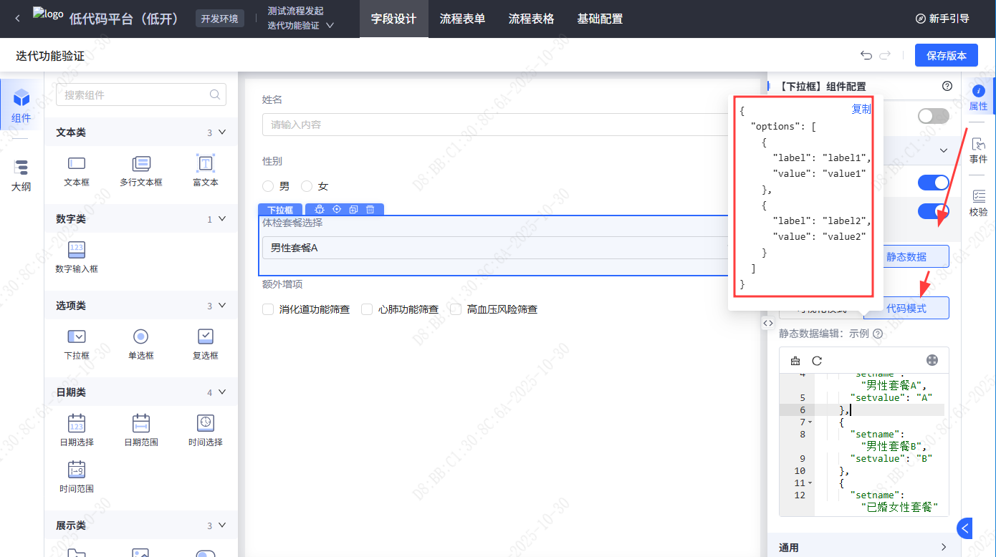

选项数据静态配置
如果您的选项不需要动态配置数据来源，仍然可以通过可视化模式或者代码提前编辑好选项内容，让选项列表静态加载。有以下两种编辑模式选择
默认：可视化编辑选项显示值（标签）与选项值
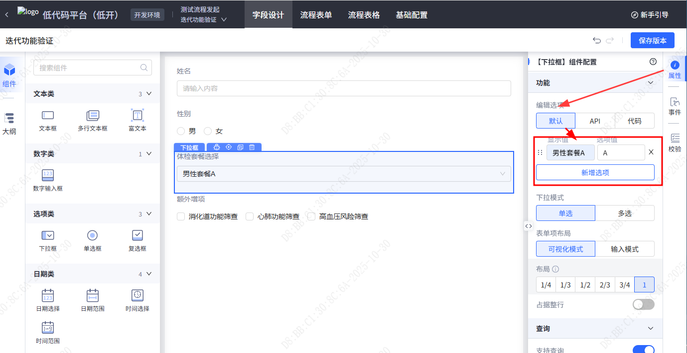
代码：提供一个符合选项数据格式要求的JSON数组即可
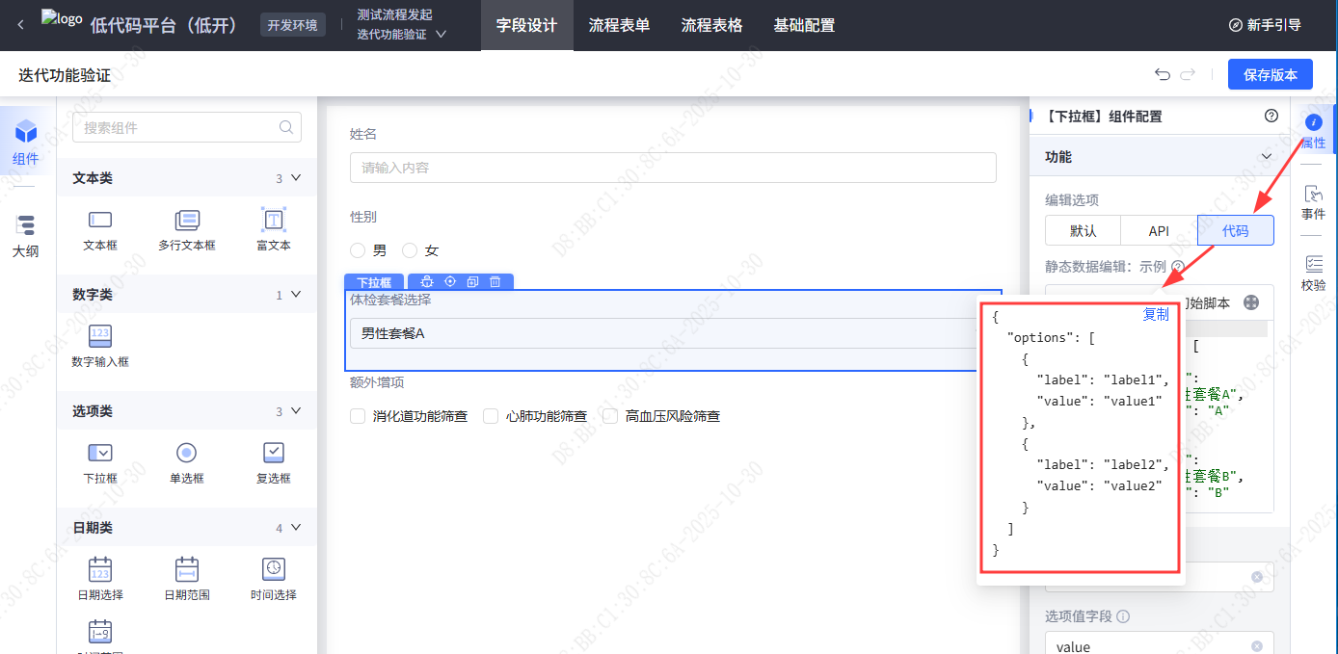

字段设计的数据配置在流程表单中的同步逻辑
在字段设计完成后，初次在流程表单中勾选对应字段时，可默认继承当前选项类字段数据配置
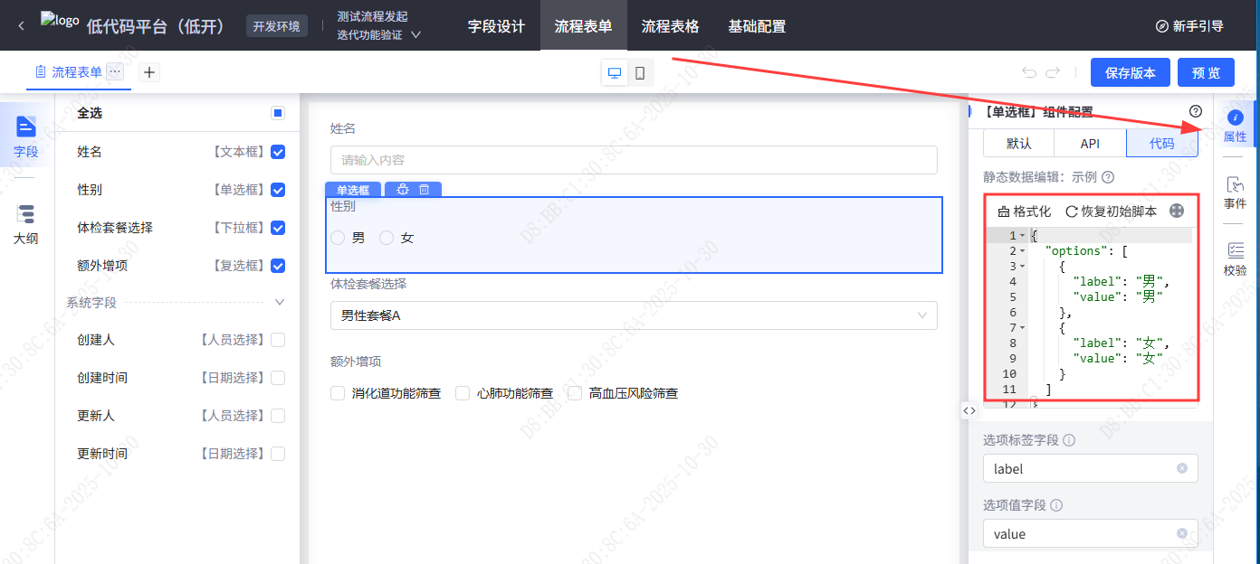
如果，在流程表单中对选项类的数据来源做了修改，实际运行的时候，以流程表单修改后的结果为准
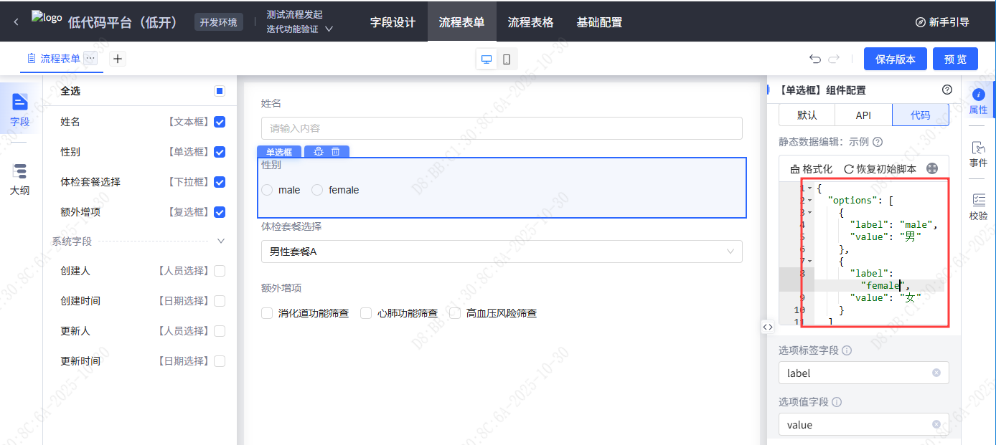
修改后是male，和female
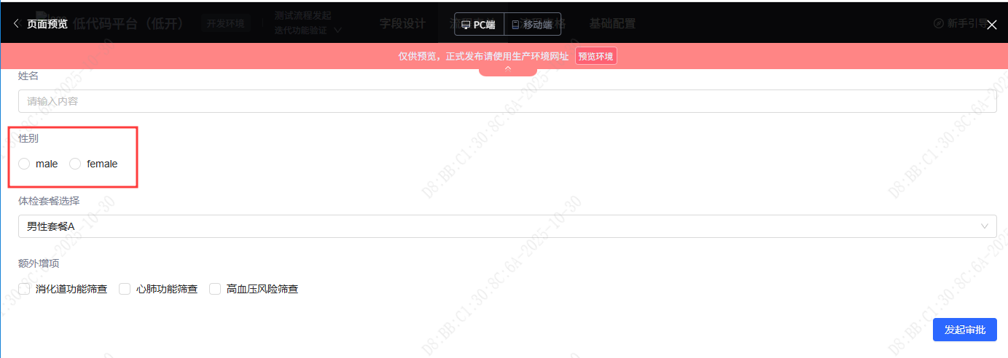
如果在字段设计时，对选项类数据来源做了修改，想在流程表单中使用，一定要先取消字段勾选，再重新勾选，否则流程表单中的数据来源仍保持修改之前的结果
例如，在字段设计中修改了单项的标签分别为boy,girl
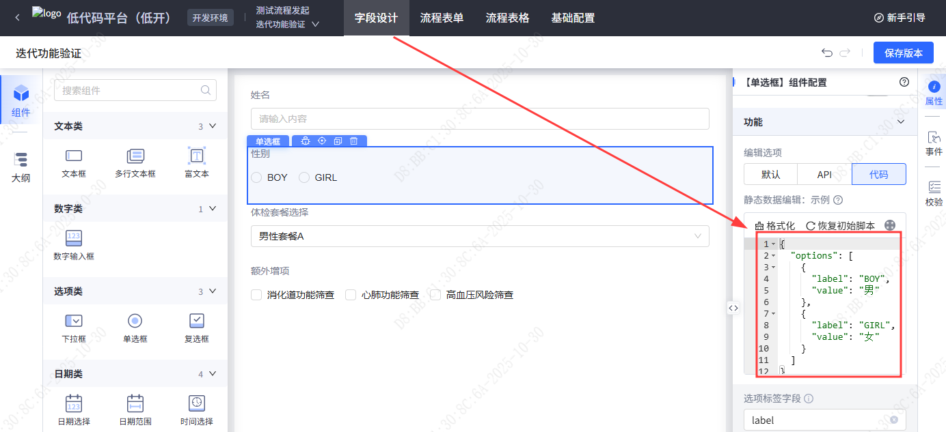
在流程表单中仍然显示为男、女
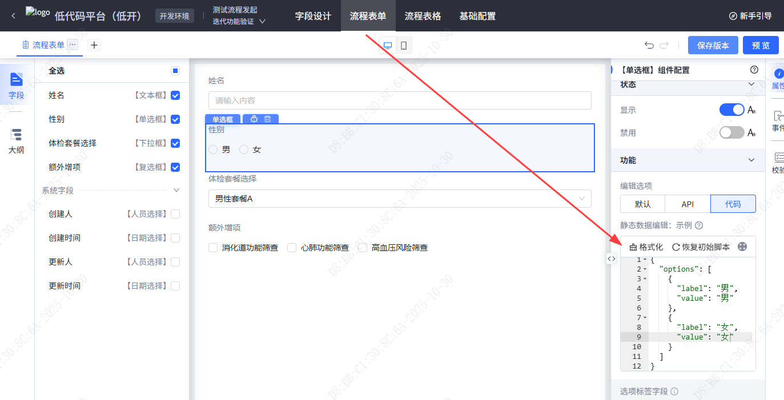
取消并重新勾选之后，单选数据更新
